 | Государственное бюджетное профессиональное  образовательное учреждение Краснодарского края
 | «ЕЙСКИЙ ПОЛИПРОФИЛЬНЫЙ КОЛЛЕДЖ»

Технологическая карта внеклассного мероприятия для 3 класса
на тему: «Путешествие в мир искусства и культуры»

Подготовила студентки группы Ш-31
Семибратова Анастасия
Ейск, 2025
Класс: 3
Тема: «Путешествие в мир искусства и культуры»
Цель: расширение знаний учащихся о таких понятиях как "Искусство" и "культура".
Задачи:
1) Формирование осознанного интереса к культуре и расширение кругозора;
2) Развитие самостоятельности и инициативы у учащихся;
3) Воспитание любви к культуре своего края.

Форма организации внеклассного занятия: игра.

Этапы | Деятельность учителя | Деятельность учеников
Мотивационный | -Здравствуйте, ребята! Я рада вас всех сегодня видеть. Давайте поприветствуем друг друга.
Ориентирующий | - Ребята, а как вы понимаете слово «культура», какое значение этого слова?  Давайте узнаем историю слова «культура», посмотрев небольшой видеоролик .  (Просмотр видеоролика)  -Что вы узнали, посмотрев видеоролик?  Что же мы можем сказать о современной культуре России — это, прежде всего, наша речь, наши праздники, наши школы и университеты, наше отношение к родителям, к своей семье, к своему Отечеству, к другим народам и странам.  -А вот что об этом говорят выдающиеся личности.  Дми́трий Серге́евич Лихачёв — советский и российский филолог, искусствовед, сценарист, 1-й Председатель правления Советского фонда культуры (с ноября 1991 — Российского фонда культуры).  "Культура объединяет все стороны человеческой личности. Нельзя быть культурным в одной области и оставаться невежественным в другой. Уважение к разным сторонам культуры, к разным ее формам — вот черта истинно культурного человека".  Антуан де Сент-Экзюпери — французский писатель, поэт и профессиональный лётчик.  "И пусть работа до седьмого пота, Ведь праздники не делают в тиши. Культура – это вовсе не работа, Культура – состояние души".  (Лекция диктора на презентации)  Исключительно важное место в культурном наследии занимают русские усадьбы. Это были «родовые», «дворянские гнезда». Их были тысячи, остались же десятки. Часть их была разрушена в годы революции и Гражданской войны. Другая часть исчезла от времени и запустения. Русские усадьбы были живыми родниками высокой и глубокой духовности. Они бережно хранили русские традиции и обычаи, национальную атмосферу, русскую самобытность и дух России. О каждой из них можно сказать словами поэта: «Там русский дух. Там Русью пахнет». Русские усадьбы сыграли важную роль в судьбе многих великих людей России.  Особое место в охране культурного наследия занимают народные художественные промыслы и ремесла. Вместе с фольклором они составляют народную культуру. Россия издревле славилась великолепными изделиями художественных промыслов и ремесел.  К числу древнейших из них относится русская деревянная игрушка, центром которой является Сергиев Посад. Именно здесь родилась известная во всем мире матрешка. Не менее долгую историю имеет хохломская роспись. Она представляет собой декоративную роспись растительным узором на деревянных изделиях (посуда, мебель) красными и черными тонами и золотом.  Как вы думаете, ребята, легко ли в современном мире сохранить наше культурное достояние?  - Что мы можем сделать для сохранности культурного достояния?  - Как нам в современном мире остаться культурными?  Я предлагаю вам отправиться в мир искусства и культуры. Но чтобы начать, нам нужно разбиться на две команды. В каждой команде выберете капитана и придумайте название команды, которое будет связанно с темой нашего занятия. | (высказывания детей)  Смотрят видеоролик  (ответы детей)  - Нет, не легко. Потому что появляется все больше новых культурных течений.  - Защищать памятники культуры, создавать музеи и культурные центры, говорить о народных традициях.  - Нужно посещать музеи, театры, выставки. Много читать и интересоваться культурой России и всего мира.  Дети разбиваются на две команды, представляют капитанов и названия команд.
Деятельностный | 1 станция - «Художественная»  Информационная справка об Эрмитаже:  Госуда́рственный Эрмита́ж — один из крупнейших и самых значительных художественных и культурно-исторических музеев России и мира. Находится в Санкт-Петербурге.  Просмотр видео об Эрмитаже  Задание: собрать из пазлов картину и указать художника, название.  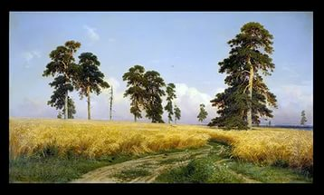  Оценивание: за правильность сбора – 5 баллов.  Время игры: 5-7 мин  2 станция - «Русский фольклор»  Информационная справка:  Частью русской культуры является народный фольклор. Сказки- один из жанров фольклора.  Видео  Задание: Отгадать загадки.  Красна девица грустна,  Ей не нравится весна.  Ей на солнце тяжко,  Слезы льет бедняжка.  Снегурочка  В небесах и на земле скачет баба на метле,  Страшная, злая, кто она такая?  Баба-Яга  У Аленушки-сестрицы  Унесли братишку птицы.  Высоко они летят  Далеко они глядят  Гуси-лебеди  Летела стрела и попала в болото,  И в этом болоте поймал ее кто-то.  Кто, распростившись с зеленою кожей.  Сделался милой, красивой, пригожей?  Царевна лягушка  Посадил ее дед в поле  Лето целое росла.  Всей семьей ее тянули  Очень крупная была.  Репка  На сметане был мешен  В русской печке испечен.  Повстречал в лесу зверей  И ушел от них скорей.  Колобок  Оценивание: за отгаданную загадку – 1 балл. На каждую загадку дается 2 попытки. Если ответ не дан, балл не засчитывается.  3 станция - «Познавательная»  (координатор – учитель начальных классов)  Информационная справка:  Краснодар — один из крупнейших городов Юга России и административный центр Краснодарского края.  В 1793 году на месте Краснодара была основана крепость, которая впоследствии стала главным городом региона. Поселение назвали Екатеринодар — «дар Екатерины». Город носил такое имя до 1920 года.  В 1860 году Екатеринодар стал административным центром Кубанской области, а в 1867 году получил статус города. С появлением железной дороги столица Кубани превратилась в крупный торговый и промышленный центр юга России.  Задание 1: Составить мозаику одного из объектов Краснодара.  (Учащимся выдаются пазлы, из которых они составляют один из объектов Краснодара, например: Театр оперы и балета, Цирк и т.д)  Задание 2:  Узнать по фрагментам достопримечательности  Краснодара.  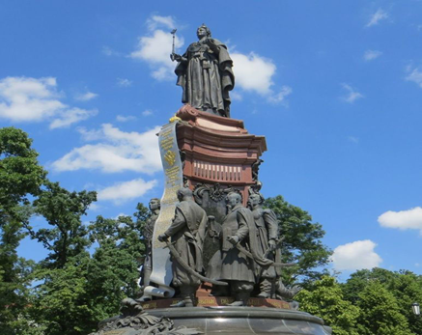  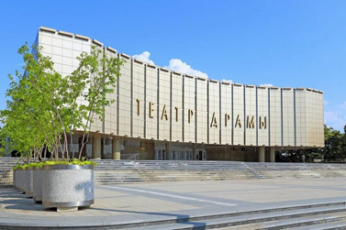  Время: 5-7 мин  Оценивание: 5 баллов.  4 станция – «Сказочная»  Задание: угадать волшебный предмет.  Волшебные предметы изображены на слайдах.  Команды угадывают предметы по очереди.  Время: 5 мин  Оценивание: за каждый правильный ответ- 1 б.  -Вы все большие молоцы! Вот мы и подошли к концу нашего путешетсвия.  (Подсчет результатов, оглашение победителя, награждение) | Дети собирают пазл и по поднятой руке представляют картину, называют художника, автора.  Отгадывают загадки.  Составляют мозайку.  Называют достопримечательности.  Угадывают предеметы.
Рефлексирующий | -Ребята, что вы сегодня узнали нового?  -Что вас удивило?  А теперь давайте поаплодируем друг другу, но тоже с дополнительными заданиями.  Задание: участники аплодируют, усиливая частоту хлопков.  - спокойные аплодисменты;  - громкие аплодисменты;  - громкие аплодисменты с криками «Браво»;  - громкие аплодисменты с криками «Браво», «Ура», овациями.  Спасибо вам за участе, до новых встреч. | (Ответы детей)  Аплодируют друг другу с разной частотой хлопков.

